**2022年广州市中西医结合医院**

**第一批住院医师规范化培训招生简章**

**一、医院概况**

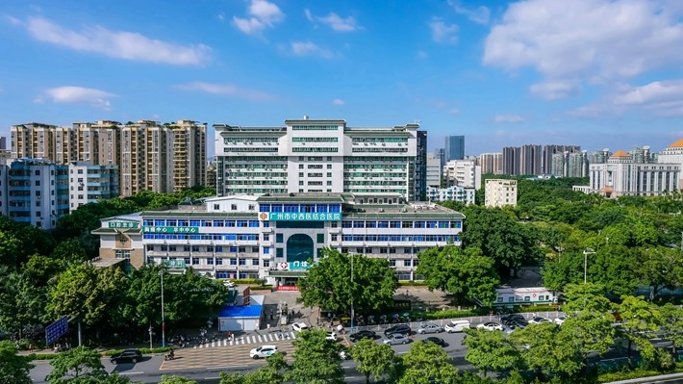

广州市中西医结合医院是国家三级甲等中西医结合医院，全国重点中西医结合医院、国家中医住院医师规范化培训基地，国家中药临床药师培训基地、中国胸痛中心、国家卒中中心、广东省名中医院、广州市疑难病中西医协同示范中心等。医院占地面积5.7万平方米，业务用房10.9万平方米，开放床位1000张，现有员工1650余人，开设内、外、妇、儿、骨伤及针灸等一级临床科室28个，特色专科门诊63个，其中肿瘤科是国家中医重点专科建设单位，骨伤科、脑病科、肾病科、针灸科和临床药学等为广东省重点中医专科；骨伤科为广州市中医高水平重点专科，康复科、脑病科为广州市中医特色专科；治未病中心为广州市中医治未病中西医协作指导中心。

医院配备了3.0MRI、64排螺旋CT、DR/CR、西门子原装的syngo.via重建系统、Philip 及GE DSA数字减影血管造影机、彩色多普勒四维超声机等先进大型检查治疗设备。拥有17个医疗机构制剂品种、42种传统膏方、60余种中药特色封包及穴位贴敷剂等传统中医药特色制品。医院已获五级电子病历医院及四甲互联互通医院，可为市民提供的医疗服务。医院连续两年（2018年、2019年）在国家及广州市三级中西医结合医院综合年度绩效考评中名列A级，医院国考成绩单位列省内中西医结合医院首位。2021年门诊量130万余人次、住院量3万余人次。医院牵头组成医疗集团，下辖3家镇卫生院和4家社区服务中心。

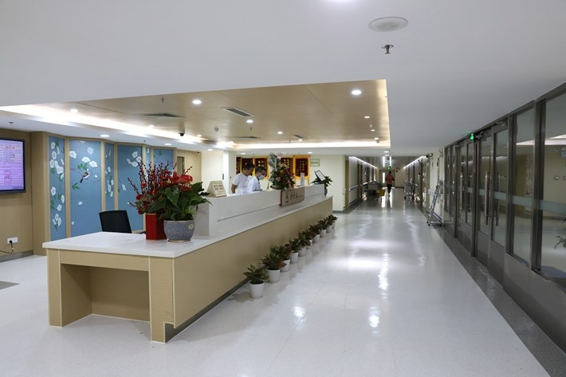

广州市中西医结合医院2014年成为国家中医药管理局认定的中医住院医师规范化培训基地，2021年度正式作为广东省20家主基地之一自主招收住培医师。

医院临床技能培训中心建成于2017年11月，并于2019年成为2020-2024年度广东省科普教育基地，建筑面积1000平方米，依照国家住院医师规范化培训基地技能中心要求规划设置，分设会议室、PBL讨论室、模拟手术室、创伤急救、内外妇儿实训室及中医综合实训室等10大功能模块，可开展模拟临床教学活动和医学科学普及活动，2022年已完成中医临床思维训练系统及手术视频示教系统的安装使用。

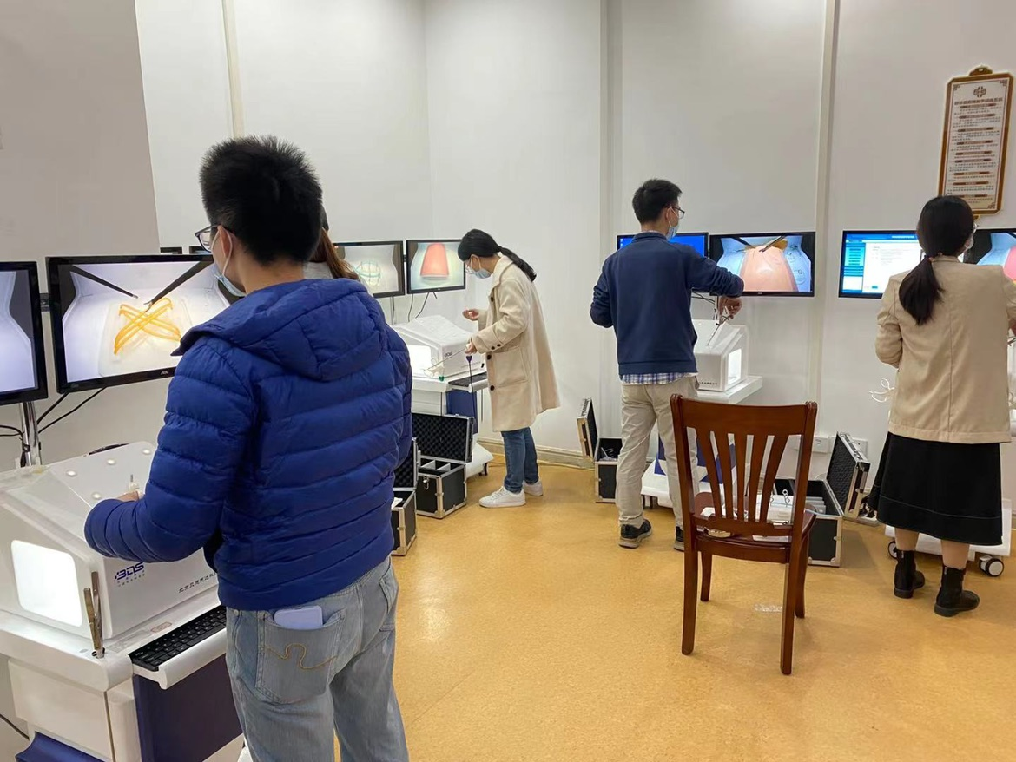

在住培管理方面，住培学员可以使用外网以及手机APP登录使用住培系统、考试系统以及中医能力建设系统，实现随时随地学习、记录的便捷功能；通过钉钉创建“广州市中西医结合医院技能中心”搭建起师生间高效沟通反馈平台。此外，住培办通过设置“技能中心预约”、“图书借阅”、“参加教学活动登记”、“请假登记”等流程实现信息化管理。

2021年7月，医院为住培学员提供的专属宿舍楼完成装修，配备专门宿管员管理以及空调热水器等硬件设施，实施酒店式管理。对于有更高住宿要求或有意愿外宿的学员，医院予以外宿补助。

除中医临床培训外，医院还注重人文精神的培养，鼓励学员参与公益活动、中医特色活动如天灸、膏方节、医院文体活动如新年文艺表演、摄影比赛等等，丰富其住培生活并营造基地的亲和力。自2014年至2021年，医院共培养中医住培医师305人，102名优秀学员留院工作，均对医院的住培工作表示认同。

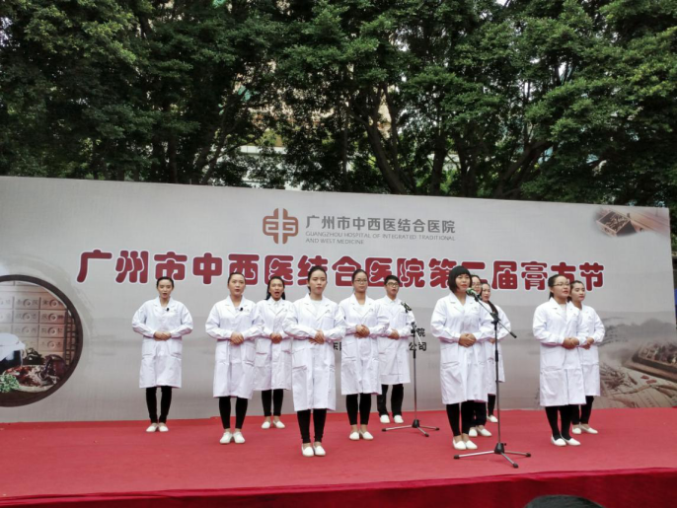

**二、招生计划**

拟招收2022年中医住院医师规范化培训学员共50人，培训类别包括：中医和中医全科。其中，中医40名，中医全科10名。

**三、报名条件**

（一）思想政治素质好，遵纪守法，作风正派，具有良好的职业道德，团队合作意识强，服从医院工作安排。

（二）自愿参加中医住院医师规范化培训，具有正常履行培训岗位的身体条件，自觉遵守医院相关培训管理制度,结业后拟在广东地区从事中医临床工作的人员。

（三）拟从事中医临床医疗工作的中医学类（不包括民族医类）、中西医结合类专业本科及以上学历毕业生。

（四）已从事临床医疗工作并获得执业医师资格，需要接受培训的人员及其他需要接受培训的人员。

（五）单位委托培养人员（简称“单位人”）招收对象须为已在广东省内医疗机构从事中医临床工作的人员，由其单位统一选送，需征得单位同意后再报名，基层医疗机构单位人优先，不接受个人以“委培学员”身份报考。

（六）报考中医全科专业者优先。

**四、学员待遇**

1、不需缴纳培训费用。

2、社会招收学员与基地签订《劳动合同》，单位委托培养学员与基地签订三方《培训协议》。

3、办理执业医师考试及注册管理手续。

4、人事管理：

（1）社会招收学员：按照《广东省人民政府办公厅关于印发广东省加快医学教育创新发展实施方案的通知》（粤府办〔2021〕2号），基地依法签订劳动合同，明确培训期间双方权利义务，劳动合同到期后依法终止，培训对象自主择业；人事档案、户籍等自行委托人才市场负责管理；享受《住院医师规范化培训管理办法（试行）》及省中医药局规定的相关待遇。

（2）单位委托培养学员：由委托培养单位管理人事档案，委托培养单位需按照国家及省相关规定发放待遇。

社会招收学员：固定待遇如下表，单位委托培养学员待遇由委托培养单位与基地补助两部分组成，与社会招收学员持平。

|  |  |  |  |  |  |  |
| --- | --- | --- | --- | --- | --- | --- |
| **培训年限** | | **基本补助**  **元/月** | **生活补助**  **元/月** | **住宿补助**  **元/月** | **奖学金**  **元/年** | **总计**  **元/年** |
| **第一年** | **无资格证** | 4000 | 800 | 500 | 0-6000 | 63600-69600 |
| **有资格证或研究生学历** | 4500 | 1000 | 500 | 0-6000 | 72000-78000 |
| **第二年** | **无资格证** | 4500 | 800 | 500 | 0-6000 | 69600-75600 |
| **有资格证或研究生学历** | 5000 | 1000 | 500 | 0-6000 | 78000-84000 |
| **第**  **三**  **年** | **未取得资格证** | 5000 | 800 | 500 | 0-6000 | 75600-81600 |
| **取得资格证者** | 5500 | 1000 | 500 | 0-6000 | 84000-90000 |

1. 享受我院同级别医师相同标准的加班绩效、夜班绩效及工会待遇，可参与图书馆勤工俭学岗位。
2. 完成规范化培训并考核合格者，颁发《住院医师规范化培训合格证书》。

7、社会招收学员培训结束后，可择优留院工作。

**五、招生程序**

**（一）网上报名**

招生报名采取网络报名的方式进行。

请于5月20日起至5月27日24:00 前登录广东省中医住院医师规范化培训管理平台（http://zy.gdzpgl.net/），选择“培训学员入口”，首次登陆先自行注册，按照网站报名要求填写个人简历，请根据意愿选填基地，并上传以下**证明材料原件的清晰图片**：

1、个人身份证（正、反面）；

2、往届毕业生的学历、学位；

3、应届毕业生提供在校证明或学生证、成绩单（加盖教务部门公章）；

4、大学英语等级考试证书（如有）；

5、执业医师资格证、执业证注册证（如有）；

**6、单位人需要提供本单位同意参加中医住院医师规范化培训的证明（见附件）。**

报名时，提交的报考申请材料应当真实、准确。报考人员提供虚假报考申请材料的，一经查实，即取消报考资格。对伪造、变造有关证件、材料、信息，骗取考试资格的，将按有关规定予以严肃处理。

**（二）招收考核**

按照“公开公平、择优录取、双向选择”原则确定培训对象，医院统一组织理论考核、面试或技能考试，具体安排请关注医院官网及钉钉群内发布。

**六、联系方式**

联系人：苏老师、李老师

联系电话：020-86888565-2051

联系地址：广州市花都区迎宾大道87号人事科

邮政编码：510800

医院官网：http://www.gzitwm.net/

**招生咨询时间**：工作日上午8:00-11:30，下午14:30-17:30 **报考人员需实名制加入钉钉群（见下图）。**

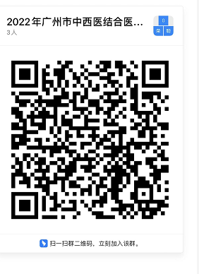

附:

**单位委派证明**

广州市中西医结合医院:

根据国家中医住院医师规范化培训相关规定，现委派我单位工作人员 同志(身份证号码 )，

前往贵培训基地进行中医住院医师规范化培训，培训期间原人事(劳动)、工资关系不变。

请给予接收为盼。

单位(公章)

年 月 日